MATEMAATIKA KOKKUVÕTE
Astmefunktsioonid y = x^{n}, juurfunktsioonid y = ^{n}√x ja absoluutväärtus y = |x| · õpiku lk 24–29 (jn 24–32)
Sisu: 1. Põhimõisted · 2. Astmete reeglid · 3. Astmefunktsioon · 4. Juurfunktsioon · 5. Absoluutväärtus · 6. Teisendused · 7. Näited · 8. Levinud vead · 9. Meelespea · 10. Harjutused

1. Põhimõisted ja tähistused
Funktsioon on eeskiri, mis seab argumendi x igale lubatud väärtusele vastavusse täpselt ühe funktsiooni väärtuse y. Funktsiooni uurimisel kirjeldame alati samu omadusi. Õpikus kasutatakse nende jaoks lühikesi tähiseid:
Tähis | Nimetus | Tähendus
X | määramispiirkond | kõik x-i väärtused, mille korral funktsioon on määratud
Y | muutumispiirkond | kõik väärtused, mida y omandab
X₀ | nullkohtade hulk | x-id, mille korral y = 0 (graafik lõikab x-telge)
X⁺ | positiivsuspiirkond | x-id, mille korral y > 0 (graafik on x-teljest ülal)
X– | negatiivsuspiirkond | x-id, mille korral y < 0 (graafik on x-teljest all)
X↑ | kasvamisvahemik | x-i kasvades kasvab ka y (graafik tõuseb vasakult paremale)
X↓ | kahanemisvahemik | x-i kasvades y kahaneb (graafik langeb)

Vahemike kirjutamine
Kirjutis | Tähendus | Otspunktid
]a; b[ | a < x < b | mõlemad ei kuulu (lahtine vahemik)
[a; b] | a ≤ x ≤ b | mõlemad kuuluvad (lõik)
[a; b[ | a ≤ x < b | a kuulub, b ei kuulu
]–∞; a[ | x < a | lõpmatus ei ole kunagi kaasa arvatud
[0; ∞[ | x ≥ 0 | 0 kuulub
R \ {0} | x ≠ 0 | kõik reaalarvud peale nulli; sama mis ]–∞; 0[ ∪ ]0; ∞[
∅ | tühi hulk | ühtegi sellist väärtust ei ole

Paaris- ja paaritu funktsioon
Definitsioon
Funktsioon on paarisfunktsioon, kui iga x korral määramispiirkonnast kehtib
f(–x) = f(x)
Graafik on sümmeetriline y-telje suhtes.
Funktsioon on paaritu funktsioon, kui iga x korral kehtib
f(–x) = –f(x)
Graafik on sümmeetriline nullpunkti (koordinaatide alguspunkti) suhtes.
Kui kumbki tingimus ei kehti, siis paarsus puudub. Paarsusest saab rääkida ainult siis, kui määramispiirkond on 0 suhtes sümmeetriline (nt [0; ∞[ ei ole – seetõttu y = √x pole paaris ega paaritu).

Katkevuskoht
Katkevuskoht on koht, kus funktsioon ei ole määratud ja graafik „katkeb“, näiteks x = 0 funktsioonidel y = 1/x ja y = 1/x² (nulliga jagada ei saa). Graafik läheneb seal y-teljele, kuid ei puuduta seda – y-telg on asümptoot.

2. Astmete ja juurte reeglid
Astmefunktsioonide väärtuste arvutamiseks ja võrrandite lahendamiseks on vaja astmete ja juurte reegleid (a, b > 0; m, n – täisarvud):
Reegel | Valem | Näide
korrutamine | a^{m} · a^{n} = a^{m+n} | 2³ · 2² = 2⁵ = 32
jagamine | a^{m} : a^{n} = a^{m–n} | 5⁷ : 5⁵ = 5² = 25
astme astendamine | (a^{m})^{n} = a^{m·n} | (x²)³ = x⁶
korrutise aste | (ab)^{n} = a^{n} b^{n} | (2x)³ = 8x³
nullis aste | a⁰ = 1 | 7⁰ = 1, kokkuleppel ka 0⁰ = 1
negatiivne astendaja | a^{–n} = 1/a^{n} | 2^{–3} = 1/8
murruline astendaja | a^{m/n} = ^{n}√(a^{m}) | 8^{2/3} = (∛8)² = 4
juur ja aste | ^{n}√(a^{n}) = a (a ≥ 0) | √(x²) = |x| iga x korral!

Märgi reegel negatiivse aluse korral
- Negatiivne arv paarisarvulises astmes on positiivne: (–2)⁴ = 16, (–x)^{2k} = x^{2k}.
- Negatiivne arv paarituarvulises astmes on negatiivne: (–2)³ = –8, (–x)^{2k+1} = –x^{2k+1}.
- Just sellest tuleneb, et y = x^{2k} on paaris- ja y = x^{2k+1} paaritu funktsioon.
- Tähelepanu: –2⁴ = –16, aga (–2)⁴ = 16 – sulud muudavad tulemust!

3. Astmefunktsioon y = x^{n}
Astmefunktsiooniks nimetatakse funktsiooni y = x^{n}, kus astendaja n on täisarv. Funktsiooni omadused sõltuvad sellest, kas n on paaris või paaritu ning positiivne, null või negatiivne. Allpool on k ∈ N (k = 1, 2, 3, …).
Astendaja | Näited | Graafik | Paarsus
n = 2k (paaris, > 0) | x², x⁴, x⁶ | parabooli moodi „U“ | paaris
n = 0 | x⁰ | sirge y = 1 | paaris
n = –2k (paaris, < 0) | x^{–2}, x^{–4} | kaks haru x-teljest ülal | paaris
n = 2k+1 (paaritu, > 0) | x, x³, x⁵ | sirge / kuupparabool | paaritu
n = –(2k–1) (paaritu, < 0) | x^{–1}, x^{–3} | hüperbool (I ja III veerand) | paaritu

3.1 Paarisarvuline positiivne astendaja: y = x^{2k}
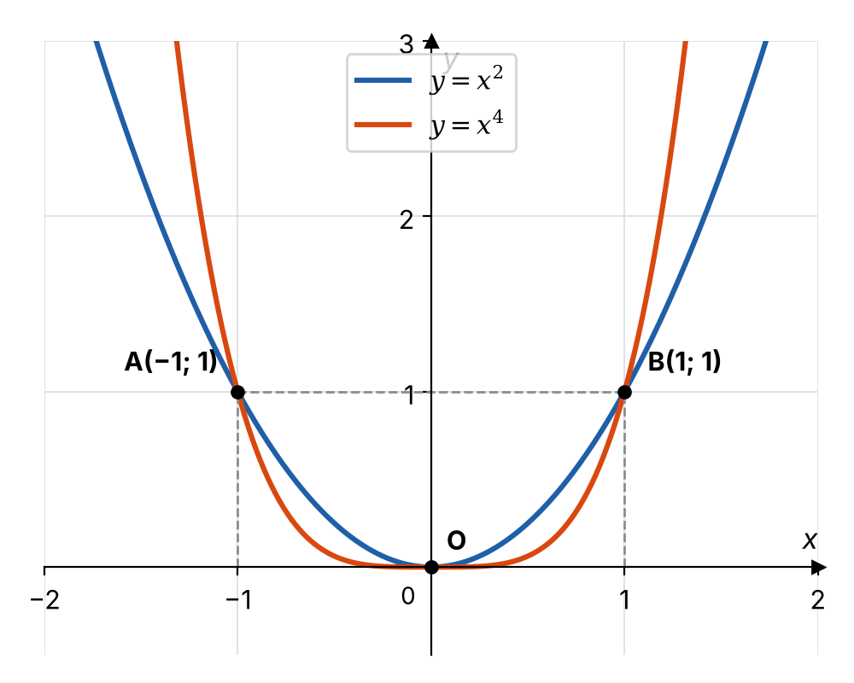  Joonis 1. y = x² ja y = x⁴ (õpiku jn 24) | Vaatleme näiteks funktsioone y = x² ja y = x⁴.  Ühised punktid: O(0; 0), A(–1; 1) ja B(1; 1).  Kui |x| < 1 (st –1 < x < 1), siis x⁴ < x² – suurema astendajaga graafik on madalam ja nullpunkti juures lamedam.  Kui |x| > 1, siis x⁴ > x² – suurema astendajaga graafik tõuseb kiiremini.  Põhjus: arv vahemikus ]0; 1[ väheneb korrutamisel iseendaga (0,5² = 0,25), arv > 1 aga kasvab (2² = 4).
Astmefunktsioonide y = x^{2k}, k ∈ N, omadused
Määramispiirkond X | X = R | Muutumispiirkond Y | Y = [0; ∞[
Nullkohad X₀ | X₀ = {0} | Positiivsuspiirkond X⁺ | X⁺ = ]–∞; 0[ ∪ ]0; ∞[ = R \ {0}
Negatiivsuspiirkond X– | X– = ∅ | Kasvamisvahemik X↑ | X↑ = ]0; ∞[
Kahanemisvahemik X↓ | X↓ = ]–∞; 0[ | Paarsus | paarisfunktsioon, kuna (–x)^{2k} = x^{2k}

3.2 Astendaja null: y = x⁰
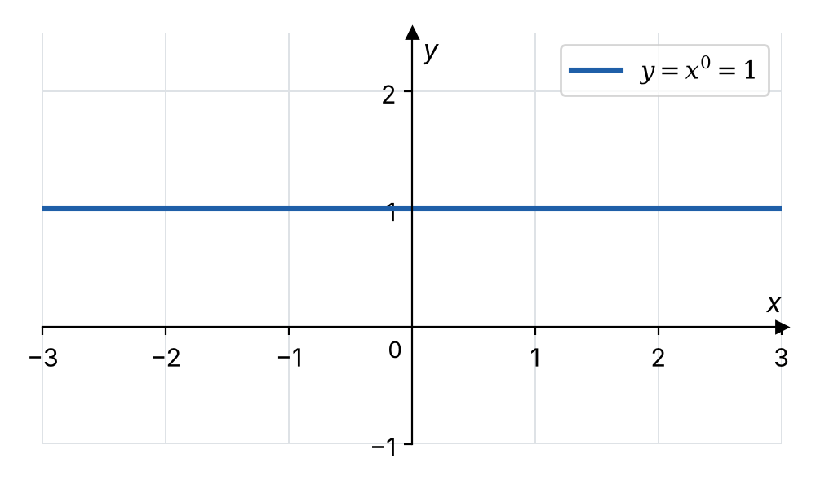  Joonis 2. y = x⁰ = 1 (õpiku jn 25) | Kui n = 0, saame funktsiooni y = x⁰, mille graafik on x-teljega paralleelne sirge y = 1.  Fikseeritud astendaja 0 korral on loogiline ja otstarbekas lugeda, et ka 0⁰ = 1.  Mis tahes aluse nullis aste võrdub ühega.  Omadused: X = R, Y = {1}, X₀ = ∅, X⁺ = R; funktsioon on konstantne (ei kasva ega kahane) ja paaris.

3.3 Paarisarvuline negatiivne astendaja: y = x^{–2k}
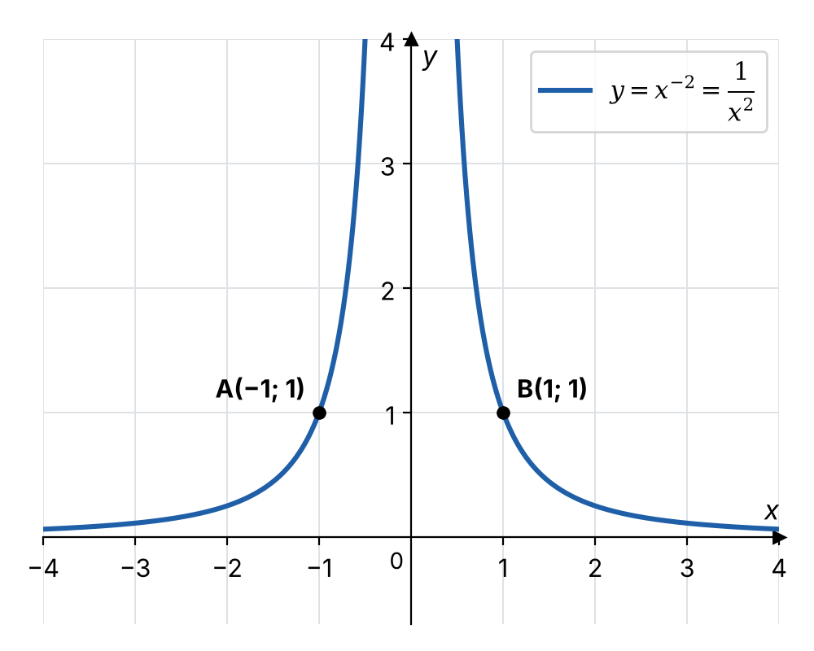  Joonis 3. y = x⁻² = 1/x² (õpiku jn 26) | y = x^{–2} = 1/x² on paarisfunktsioon – graafik on y-telje suhtes sümmeetriline.  Funktsioon ei ole määratud kohal x = 0, sest nulliga ei saa jagada. See on katkevuskoht.  Kui x → 0, siis x^{–2} → ∞ (väärtused kasvavad piiramatult).  Kui x → ±∞, siis x^{–2} → 0 (graafik läheneb x-teljele).  Ühised punktid kõigil y = x^{–2k} graafikutel: A(–1; 1) ja B(1; 1).
Astmefunktsioonide y = x^{–2k} = 1/x^{2k}, k ∈ N, omadused
Määramispiirkond X | X = ]–∞; 0[ ∪ ]0; ∞[ | Muutumispiirkond Y | Y = ]0; ∞[
Nullkohad X₀ | X₀ = ∅ | Positiivsuspiirkond X⁺ | X⁺ = X = ]–∞; 0[ ∪ ]0; ∞[
Negatiivsuspiirkond X– | X– = ∅ | Kasvamisvahemik X↑ | X↑ = ]–∞; 0[
Kahanemisvahemik X↓ | X↓ = ]0; ∞[ | Paarsus | paarisfunktsioon, kuna (–x)^{–2k} = x^{–2k}

Võrdle!
y = x² kahaneb vasakul ja kasvab paremal, y = x^{–2} aga vastupidi: kasvab vahemikus ]–∞; 0[ ja kahaneb vahemikus ]0; ∞[. Mõlemad on paarisfunktsioonid ja kumbki ei omanda negatiivseid väärtusi.

3.4 Paarituarvuline positiivne astendaja: y = x^{2k+1}
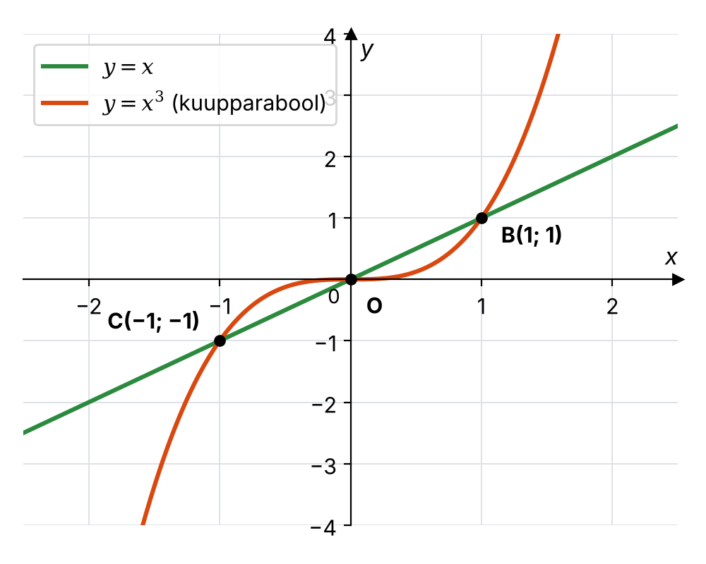  Joonis 4. y = x ja y = x³ (õpiku jn 27, 28) | Kõik astmefunktsioonid y = x^{n}, kus n on paaritu arv, on paaritud funktsioonid – graafik on nullpunkti suhtes sümmeetriline.  n = 1: y = x – sirge, mis poolitab I ja III veerandi.  n = 3: y = x³ – graafik on kuupparabool. Funktsioon on määratud kogu arvteljel ja on kõikjal kasvav.  Graafikud läbivad punkte O(0; 0), B(1; 1) ja C(–1; –1).
Astmefunktsioonide y = x^{2k+1}, k ∈ N, omadused
Määramispiirkond X | X = R | Muutumispiirkond Y | Y = R
Nullkohad X₀ | X₀ = {0} | Positiivsuspiirkond X⁺ | X⁺ = ]0; ∞[
Negatiivsuspiirkond X– | X– = ]–∞; 0[ | Kasvamisvahemik X↑ | X↑ = R
Kahanemisvahemik X↓ | X↓ = ∅ | Paarsus | paaritu funktsioon, kuna (–x)^{2k+1} = –x^{2k+1}

3.5 Paarituarvuline negatiivne astendaja: y = x^{–(2k–1)}
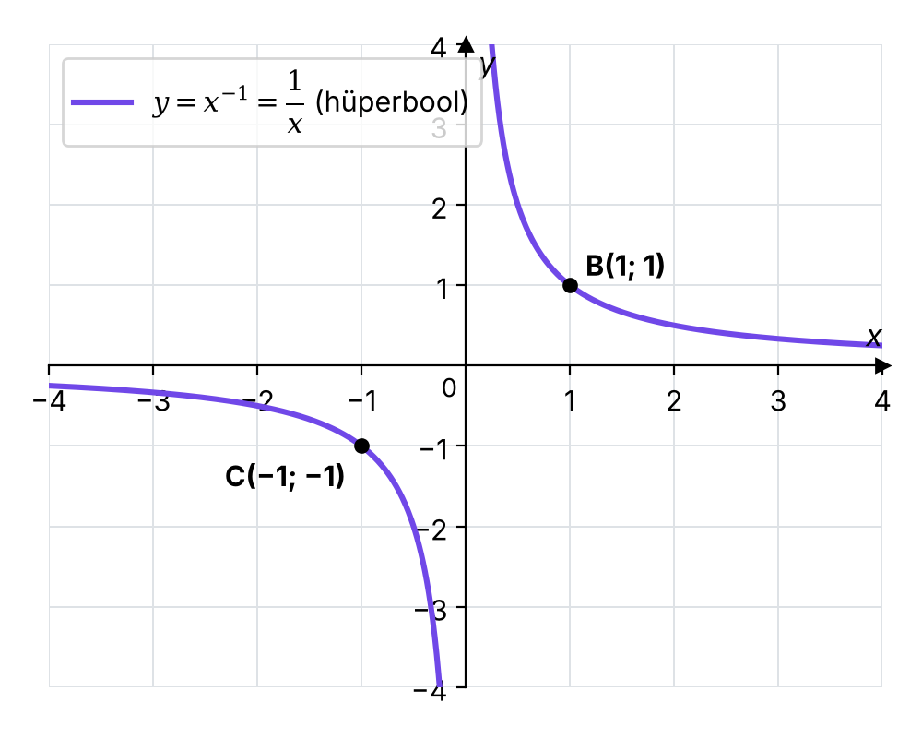  Joonis 5. y = 1/x – hüperbool (õpiku jn 29) | y = x^{–1} = 1/x on tuntud pöördvõrdeline seos, mille graafik on hüperbool.  Funktsioon ei ole määratud kohal x = 0 – see on katkevuskoht.  Funktsioon kahaneb eraldi vahemikes ]–∞; 0[ ja ]0; ∞[.  Graafikud läbivad punkte B(1; 1) ja C(–1; –1) ning käituvad samamoodi kui y = 1/x.  x → 0⁺ ⇒ y → +∞; x → 0– ⇒ y → –∞.
Astmefunktsioonide y = x^{–(2k–1)} = 1/x^{2k–1}, k ∈ N, omadused
Määramispiirkond X | X = ]–∞; 0[ ∪ ]0; ∞[ | Muutumispiirkond Y | Y = ]–∞; 0[ ∪ ]0; ∞[
Nullkohad X₀ | X₀ = ∅ | Positiivsuspiirkond X⁺ | X⁺ = ]0; ∞[
Negatiivsuspiirkond X– | X– = ]–∞; 0[ | Kasvamisvahemik X↑ | X↑ = ∅
Kahanemisvahemik X↓ | X↓₁ = ]–∞; 0[, X↓₂ = ]0; ∞[ | Paarsus | paaritu funktsioon, kuna (–x)^{–(2k–1)} = –x^{–(2k–1)}

Oluline!
Ei tohi kirjutada X↓ = ]–∞; 0[ ∪ ]0; ∞[. Funktsioon y = 1/x ei ole kahanev kogu määramispiirkonnas: –1 < 1, kuid f(–1) = –1 < f(1) = 1. Ta kahaneb igas vahemikus eraldi – seepärast tähistab õpik need X↓₁ ja X↓₂.

3.6 Astmefunktsioonide võrdlus
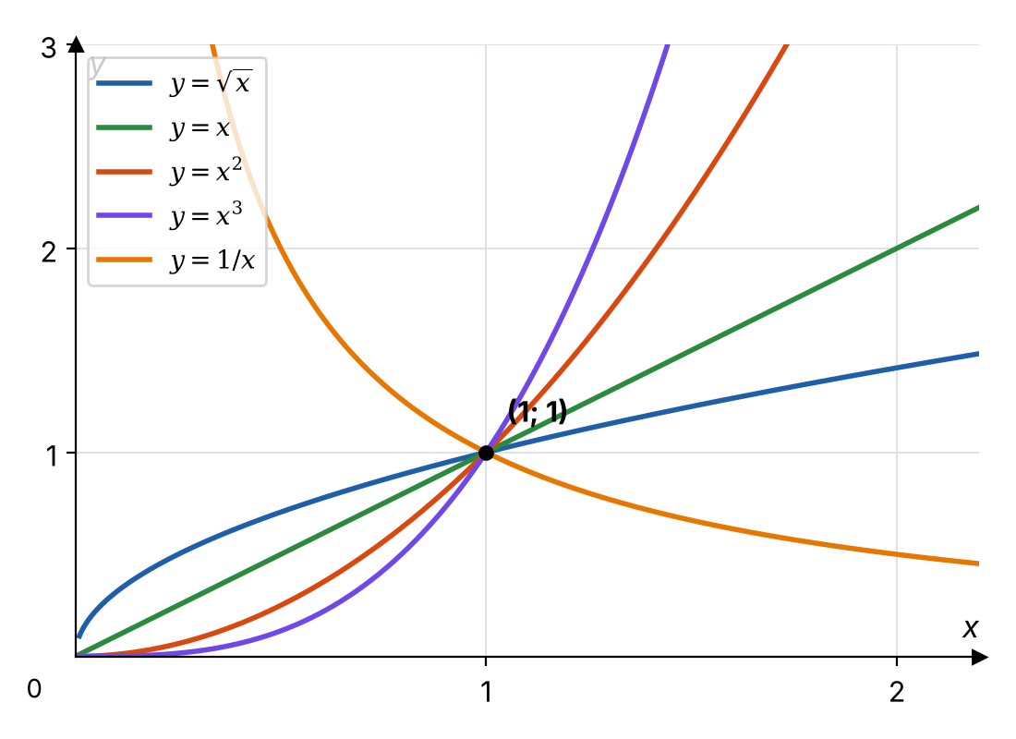  Kõik graafikud läbivad punkti (1; 1) | Esimeses veerandis (x > 0) on näha üldine reegel: kui 0 < x < 1, on suurema astendajaga funktsiooni väärtus väiksem; kui x > 1, on see suurem. Juurfunktsioon √x = x^{1/2} jääb x ja 1 vahele, 1/x = x^{–1} aga kahaneb.  Allolev tabel võtab kokku nelja astmefunktsioonide pere omadused.
 | x^{2k} | x^{–2k} | x^{2k+1} | x^{–(2k–1)}
X | R | R \ {0} | R | R \ {0}
Y | [0; ∞[ | ]0; ∞[ | R | R \ {0}
X₀ | {0} | ∅ | {0} | ∅
X⁺ | R \ {0} | R \ {0} | ]0; ∞[ | ]0; ∞[
X– | ∅ | ∅ | ]–∞; 0[ | ]–∞; 0[
X↑ | ]0; ∞[ | ]–∞; 0[ | R | ∅
X↓ | ]–∞; 0[ | ]0; ∞[ | ∅ | ]–∞; 0[ ja ]0; ∞[
paarsus | paaris | paaris | paaritu | paaritu
ühised punktid | O, A, B | A, B | O, B, C | B, C
Siin O(0; 0), A(–1; 1), B(1; 1), C(–1; –1).

4. Juurfunktsioon y = ^{n}√x
Vaatleme juurfunktsioone y = ^{n}√x, kus n ∈ N, n ≥ 2. Määrav on juurija n paarsus:
- Kui juurija on paarisarv, st n = 2k, siis on funktsioon määratud vaid mittenegatiivsete argumentide jaoks (negatiivsest arvust paarisjuurt reaalarvude hulgas ei leidu).
- Kui juurija on paaritu arv, st n = 2k + 1, siis on funktsioon määratud kogu reaalarvude hulgal ning on paaritu funktsioon.

4.1 Paarisarvulise juurijaga: y = ^{2k}√x
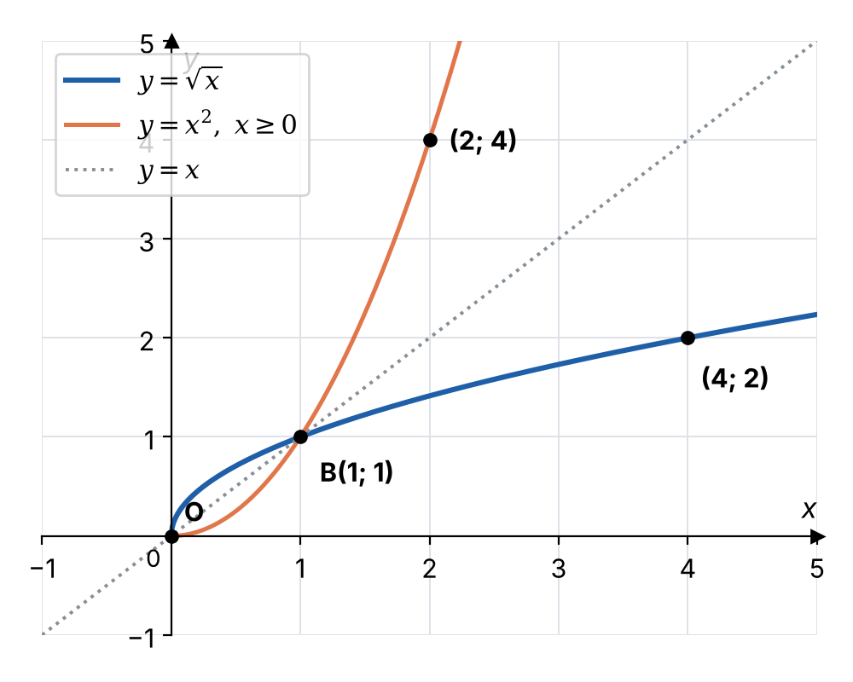  Joonis 6. y = √x on y = x² (x ≥ 0) peegeldus sirgest y = x (õpiku jn 30) | Alustame ruutjuure funktsioonist y = √x.  Funktsioon on määratud, kui x ≥ 0, ja on kogu määramispiirkonnas kasvav.  Funktsioon pole paaritu ega paaris (määramispiirkond ei ole 0 suhtes sümmeetriline).  Kõik juurfunktsioonid y = ^{2k}√x käituvad samamoodi; ühised punktid O(0; 0) ja B(1; 1).  Seos astmefunktsiooniga: √x on funktsiooni x² (kui x ≥ 0) pöördfunktsioon – graafikud on sirge y = x suhtes sümmeetrilised: (2; 4) ↔ (4; 2).
Juurfunktsioonide y = ^{2k}√x, k ∈ N, omadused
Määramispiirkond X | X = [0; ∞[ | Muutumispiirkond Y | Y = [0; ∞[
Nullkohad X₀ | X₀ = {0} | Positiivsuspiirkond X⁺ | X⁺ = ]0; ∞[
Negatiivsuspiirkond X– | X– = ∅ | Kasvamisvahemik X↑ | X↑ = X = [0; ∞[
Kahanemisvahemik X↓ | X↓ = ∅ | Paarsus | paarsus puudub

4.2 Paarituarvulise juurijaga: y = ^{2k+1}√x
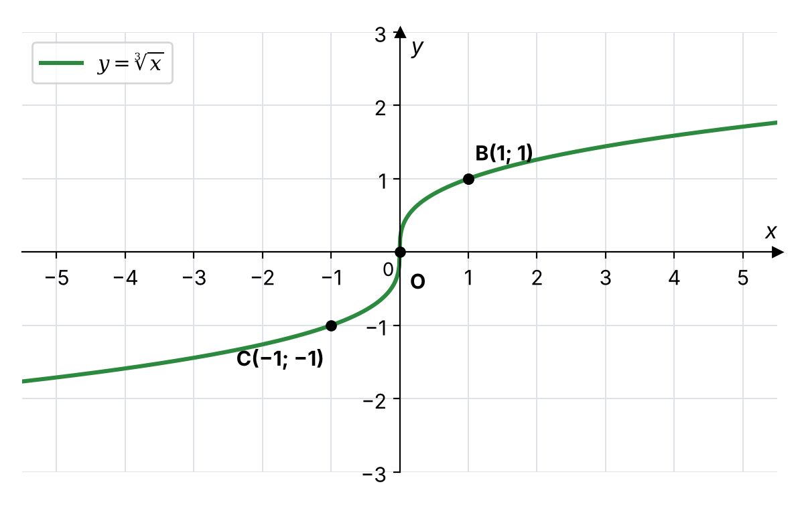
Joonis 7. Kuupjuure funktsioon y = ∛x (õpiku jn 31)
Kuupjuure funktsioon y = ∛x on määratud kogu arvteljel ja on kõikjal kasvav. Funktsioon on paaritu (∛(–8) = –2 = –∛8). Kõik juurfunktsioonid y = ^{2k+1}√x käituvad samamoodi; graafikutel on ühised punktid O(0; 0), B(1; 1) ja C(–1; –1). y = ∛x graafik on kuupparabooli y = x³ peegeldus sirgest y = x.
Juurfunktsioonide y = ^{2k+1}√x, k ∈ N, omadused
Määramispiirkond X | X = R | Muutumispiirkond Y | Y = R
Nullkohad X₀ | X₀ = {0} | Positiivsuspiirkond X⁺ | X⁺ = ]0; ∞[
Negatiivsuspiirkond X– | X– = ]–∞; 0[ | Kasvamisvahemik X↑ | X↑ = R
Kahanemisvahemik X↓ | X↓ = ∅ | Paarsus | paaritu funktsioon, kuna ^{2k+1}√(–x) = –^{2k+1}√x

5. Absoluutväärtuse funktsioon y = |x|
Absoluutväärtuse definitsioon
|x| = x, kui x ≥ 0; |x| = –x, kui x < 0
Arvu absoluutväärtus on selle arvu kaugus nullist arvteljel, seega alati |x| ≥ 0. Näiteks |5| = 5, |–5| = 5, |0| = 0.

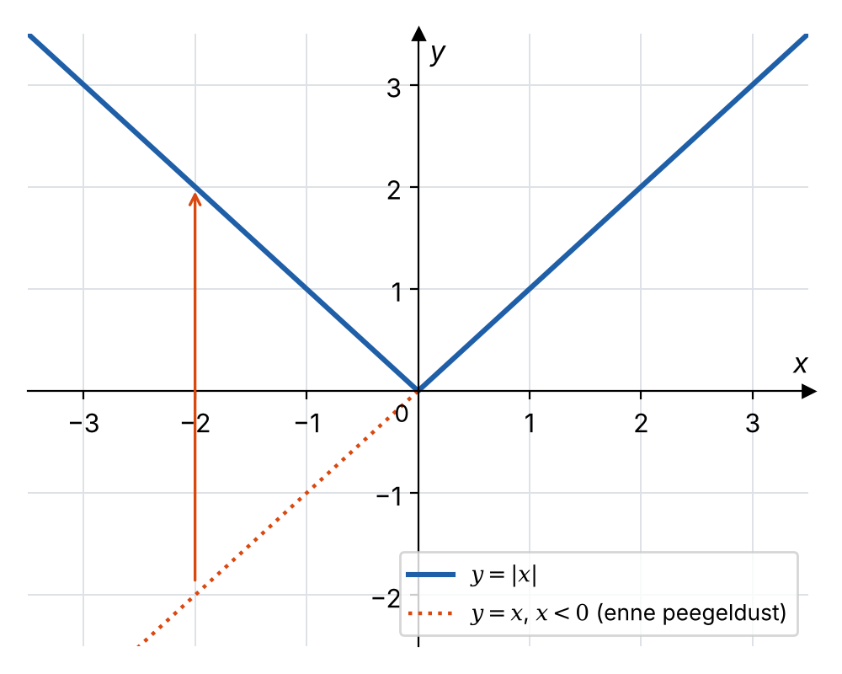  Joonis 8. y = |x| (õpiku jn 32) | Teame, et funktsiooni y = x graafikuks on sirge ning sellel funktsioonil on nii positiivsus- kui ka negatiivsuspiirkond.  Avaldise |x| väärtused saavad olla ainult mittenegatiivsed.  Definitsioonist |x| = –x, kui x < 0. Seega, et saada funktsiooni y = |x| graafik, tuleb funktsiooni y = x graafikut vahemikus ]–∞; 0[ peegeldada x-teljest.  Graafik on „V“-kujuline, tipuga nullpunktis.
Funktsiooni y = |x| omadused
Määramispiirkond X | X = R | Muutumispiirkond Y | Y = [0; ∞[
Nullkohad X₀ | X₀ = {0} | Positiivsuspiirkond X⁺ | X⁺ = R \ {0}
Negatiivsuspiirkond X– | X– = ∅ | Kasvamisvahemik X↑ | X↑ = ]0; ∞[
Kahanemisvahemik X↓ | X↓ = ]–∞; 0[ | Paarsus | paarisfunktsioon, kuna |–x| = |x|

Absoluutväärtusega võrrandid ja võrratused
Ülesanne (a > 0) | Lahend | Tõlgendus arvteljel
|x| = a | x = a või x = –a | kaks punkti kaugusel a nullist
|x| = 0 | x = 0 | üks punkt
|x| = –a | lahend puudub | kaugus ei saa olla negatiivne
|x| < a | –a < x < a, st ]–a; a[ | nullile lähemal kui a
|x| > a | x < –a või x > a | nullist kaugemal kui a
|x – b| = a | x = b ± a | kaugus punktist b on a

6. Graafikute teisendused
Kui teame põhifunktsiooni y = f(x) graafikut, saame sellest lihtsate teisendustega paljude teiste funktsioonide graafikud:
Funktsioon | Teisendus | Näide
y = f(x) + c | nihe üles c ühikut (c < 0 – alla) | y = x² + 3
y = f(x – c) | nihe paremale c ühikut (f(x + c) – vasakule) | y = √(x – 2)
y = –f(x) | peegeldus x-teljest | y = –x²
y = f(–x) | peegeldus y-teljest | y = √(–x)
y = |f(x)| | x-teljest allapoole jääv osa peegeldatakse üles | y = |x³|
y = a·f(x) | venitus y-telje suunas (a > 1) või kokkusurumine (0 < a < 1) | y = 2|x|
Tähelepanu!
f(x – 2) nihutab graafikut paremale, mitte vasakule! Kontrolli alati punkti abil: y = √(x – 2) väärtus on 0 siis, kui x = 2, seega algus on punktis (2; 0).
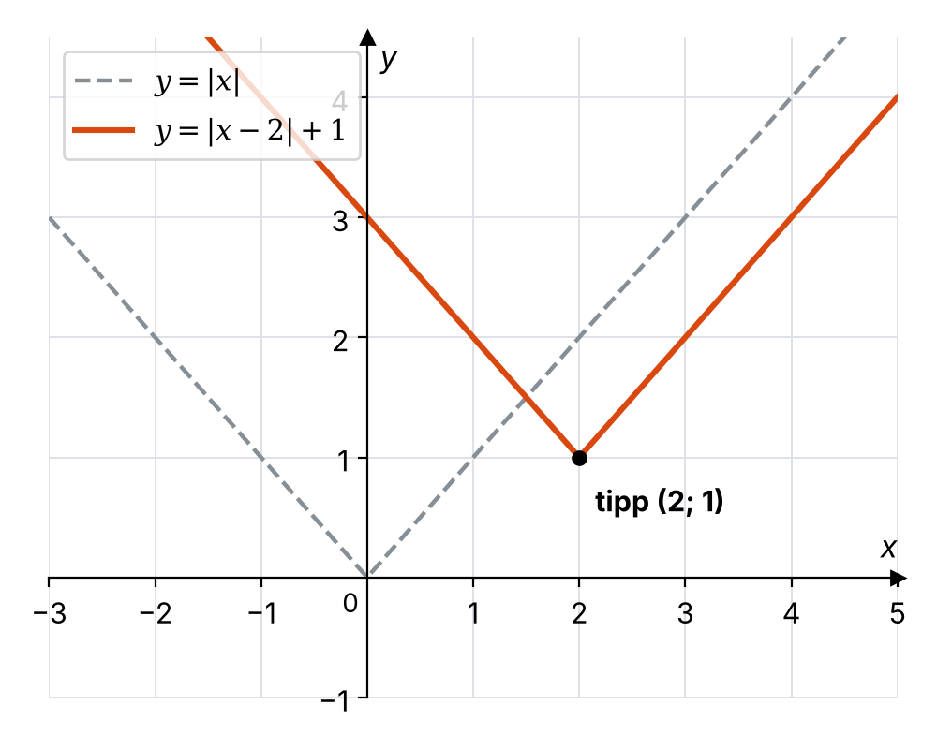  Joonis 9. y = |x – 2| + 1: 2 paremale, 1 üles | 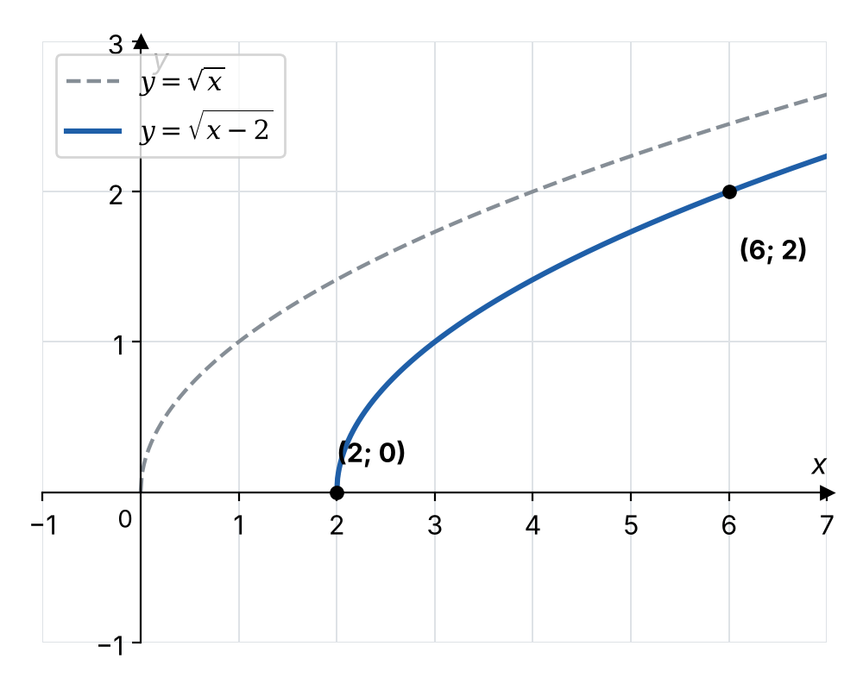  Joonis 10. y = √(x – 2): 2 ühikut paremale

7. Lahendatud näidisülesanded
Näide 1. Võrdle arve 0,5² ja 0,5⁴ ning 1,5² ja 1,5⁴.
1) 0,5² = 0,25 ja 0,5⁴ = 0,0625. Kuna |0,5| < 1, on suurema astendajaga aste väiksem.
2) 1,5² = 2,25 ja 1,5⁴ = 5,0625. Kuna |1,5| > 1, on suurema astendajaga aste suurem.
3) See vastab joonisele 1: |x| < 1 korral on x⁴ graafik madalamal, |x| > 1 korral kõrgemal.
Vastus: 0,5⁴ < 0,5²; 1,5⁴ > 1,5²

Näide 2. Lahenda võrratused x⁴ > x² ja x⁴ < x².
1) Viime kõik ühele poole ja tegurdame: x⁴ – x² = x²(x² – 1) = x²(x – 1)(x + 1).
2) Tegur x² ≥ 0 ning x² = 0 ainult siis, kui x = 0. Märgi määrab tegur x² – 1.
3) x⁴ > x² ⇔ x ≠ 0 ja x² > 1 ⇔ |x| > 1.
4) x⁴ < x² ⇔ x ≠ 0 ja x² < 1 ⇔ 0 < |x| < 1. Punktis x = 0 on x⁴ = x² = 0, seega 0 ei sobi!
Vastus: x⁴ > x², kui x ∈ ]–∞; –1[ ∪ ]1; ∞[; x⁴ < x², kui x ∈ ]–1; 0[ ∪ ]0; 1[

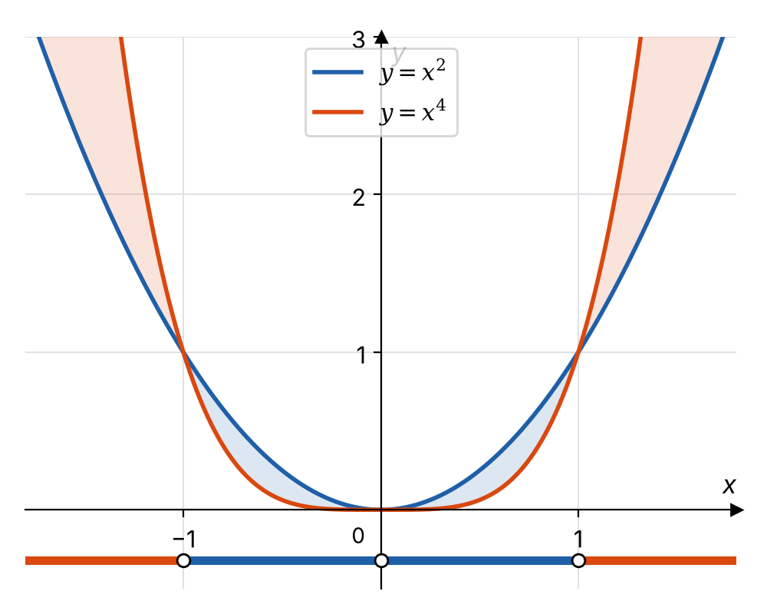
Joonis 11. Punane – x⁴ > x², sinine – x⁴ < x² (punktid –1, 0, 1 ei kuulu)
Näide 3. Uuri funktsioonide paarsust: f(x) = x⁴ – 3x², g(x) = x³ + x, h(x) = x² + x.
1) f(–x) = (–x)⁴ – 3(–x)² = x⁴ – 3x² = f(x) ⇒ paarisfunktsioon.
2) g(–x) = (–x)³ + (–x) = –x³ – x = –(x³ + x) = –g(x) ⇒ paaritu funktsioon.
3) h(–x) = (–x)² + (–x) = x² – x. See ei võrdu ei h(x) ega –h(x) = –x² – x-ga.
4) Kontroll arvuga: h(1) = 2, h(–1) = 0 – erinevad ja mitte vastandarvud.
Vastus: f – paaris, g – paaritu, h – paarsus puudub

Näide 4. Leia määramispiirkond: a) y = √(x – 2); b) y = ∛(x – 5); c) y = 1/(x + 3)²; d) y = ∜(6 – 2x).
1) a) Paarisjuure all peab olema mittenegatiivne arv: x – 2 ≥ 0 ⇒ x ≥ 2.
2) b) Paaritu juur on määratud iga arvu korral ⇒ X = R.
3) c) Nimetaja ei tohi olla 0: x + 3 ≠ 0 ⇒ x ≠ –3.
4) d) 6 – 2x ≥ 0 ⇒ –2x ≥ –6 ⇒ x ≤ 3 (negatiivse arvuga jagamisel võrratuse märk pöördub!).
Vastus: a) [2; ∞[; b) R; c) ]–∞; –3[ ∪ ]–3; ∞[; d) ]–∞; 3]

Näide 5. Arvuta: ∛(–27), ∜16, 8^{2/3}, 16^{–3/4}, (–2)^{–3}.
1) ∛(–27) = –3, sest (–3)³ = –27.
2) ∜16 = 2, sest 2⁴ = 16 (paarisjuur on alati mittenegatiivne).
3) 8^{2/3} = (∛8)² = 2² = 4.
4) 16^{–3/4} = 1/16^{3/4} = 1/(∜16)³ = 1/2³ = 1/8.
5) (–2)^{–3} = 1/(–2)³ = 1/(–8) = –1/8.
Vastus: –3; 2; 4; 1/8; –1/8

Näide 6. Lahenda võrrandid: a) x³ = –8; b) x⁴ = 81; c) x⁴ = –16; d) √x = 5; e) x^{–2} = 4.
1) a) Paaritu aste – üks lahend: x = ∛(–8) = –2.
2) b) Paarisaste – kaks lahendit: x = ±∜81 = ±3.
3) c) Paarisaste ei ole kunagi negatiivne (Y = [0; ∞[) ⇒ lahend puudub.
4) d) Tõstame ruutu: x = 25. Kontroll: √25 = 5 ✓.
5) e) 1/x² = 4 ⇒ x² = 1/4 ⇒ x = ±1/2.
Vastus: a) –2; b) ±3; c) ∅; d) 25; e) ±1/2

Näide 7. Lahenda: a) |x – 2| = 3; b) |x| < 2; c) |2x + 1| ≥ 5.
1) a) x – 2 = 3 või x – 2 = –3 ⇒ x = 5 või x = –1.
2) b) –2 < x < 2.
3) c) 2x + 1 ≥ 5 või 2x + 1 ≤ –5 ⇒ x ≥ 2 või x ≤ –3.
Vastus: a) {–1; 5}; b) ]–2; 2[; c) ]–∞; –3] ∪ [2; ∞[

Näide 8. Joonesta funktsiooni y = |x – 2| + 1 graafik ja kirjelda omadusi.
1) Alusgraafik y = |x| nihutatakse 2 ühikut paremale ja 1 ühiku üles (joonis 9). Tipp on punktis (2; 1).
2) X = R, Y = [1; ∞[ (väikseim väärtus on 1).
3) X₀ = ∅ (graafik ei puuduta x-telge), X⁺ = R, X– = ∅.
4) X↓ = ]–∞; 2[, X↑ = ]2; ∞[.
5) Paarsus puudub: f(1) = 2, kuid f(–1) = 4.
Vastus: graafik on „V“, tipp (2; 1); Y = [1; ∞[; X↓ = ]–∞; 2[, X↑ = ]2; ∞[

Näide 9. Kirjelda funktsiooni y = √(x – 2) omadusi.
1) Määramispiirkond: x – 2 ≥ 0 ⇒ X = [2; ∞[.
2) Nullkoht: √(x – 2) = 0 ⇒ x = 2, seega X₀ = {2}.
3) X⁺ = ]2; ∞[, X– = ∅, Y = [0; ∞[.
4) Funktsioon kasvab kogu määramispiirkonnas. Kontrollpunkt: x = 6 ⇒ y = √4 = 2 (joonis 10).
Vastus: X = [2; ∞[, Y = [0; ∞[, X₀ = {2}, X↑ = [2; ∞[, paarsus puudub

Näide 10. Kuidas käituvad y = 1/x² ja y = 1/x, kui x → 0 ja x → ∞?
1) x = 0,1 ⇒ 1/x² = 100; x = 0,01 ⇒ 1/x² = 10 000. Seega x → 0 ⇒ x^{–2} → +∞ (mõlemalt poolt).
2) y = 1/x: x = 0,01 ⇒ y = 100, x = –0,01 ⇒ y = –100. Paremalt +∞, vasakult –∞.
3) x = 100 ⇒ 1/x² = 0,0001, 1/x = 0,01. Mõlemal juhul x → ±∞ ⇒ y → 0.
Vastus: x-telg ja y-telg on mõlema funktsiooni graafiku asümptoodid

8. Levinud vead
❌ Vale | ✅ Õige | Miks?
–3² = 9 | –3² = –9, (–3)² = 9 | astendamine tehakse enne miinusmärki
x² = 9 ⇒ x = 3 | x = ±3 | paarisastmel on kaks vastandarvulist lahendit
√(x²) = x | √(x²) = |x| | nt √((–3)²) = 3, mitte –3
2^{–3} = –8 | 2^{–3} = 1/8 | negatiivne astendaja tähendab pöördarvu, mitte negatiivset arvu
x⁴ < x², kui x ∈ ]–1; 1[ | x ∈ ]–1; 0[ ∪ ]0; 1[ | kohal x = 0 on väärtused võrdsed
y = 1/x kahaneb hulgal R \ {0} | kahaneb eraldi vahemikes ]–∞; 0[ ja ]0; ∞[ | f(–1) < f(1), kuigi –1 < 1
∛(–8) ei eksisteeri | ∛(–8) = –2 | paaritu juur on määratud ka negatiivsetest arvudest
√(–4) = –2 | pole reaalarvude hulgas määratud | paarisjuur ainult mittenegatiivsest arvust
y = √x on paaritu | paarsus puudub | määramispiirkond [0; ∞[ ei ole 0 suhtes sümmeetriline
y = √(x – 2) algab punktist (–2; 0) | algab punktist (2; 0) | f(x – c) nihutab paremale
|x| = –3 ⇒ x = ±3 | lahend puudub | absoluutväärtus ei ole kunagi negatiivne
]–∞; 0] | ]–∞; 0[ (kui 0 ei sobi) | jälgi sulgude suunda: [ = kuulub, ] vasakul / [ paremal = ei kuulu

9. Meelespea (kiirkokkuvõte)
Astmefunktsioon y = x^{n}
- Paarisastendaja ⇒ paarisfunktsioon, graafik y-telje suhtes sümmeetriline, väärtused ≥ 0.
- Paaritu astendaja ⇒ paaritu funktsioon, graafik nullpunkti suhtes sümmeetriline.
- Positiivne astendaja ⇒ graafik läbib nullpunkti O(0; 0).
- Negatiivne astendaja ⇒ x = 0 on katkevuskoht, teljed on asümptoodid.
- Kõik graafikud läbivad punkti B(1; 1); paarisastendajaga ka A(–1; 1), paarituga C(–1; –1).
- |x| < 1 ⇒ suurema astendajaga aste on väiksem; |x| > 1 ⇒ suurem.
- a⁰ = 1, ka 0⁰ = 1 (kokkulepe).

Juurfunktsioon y = ^{n}√x
- Paarisjuur: X = [0; ∞[, Y = [0; ∞[, kasvav, paarsus puudub; punktid O, B.
- Paaritu juur: X = R, Y = R, kõikjal kasvav, paaritu; punktid O, B, C.
- y = ^{n}√x graafik on y = x^{n} graafiku (paaris n korral parempoolse haru) peegeldus sirgest y = x.

Absoluutväärtus y = |x|
- |x| = x, kui x ≥ 0; |x| = –x, kui x < 0.
- Graafik on „V“ tipuga (0; 0): y = x vasakpoolne osa peegeldatud x-teljest.
- Paarisfunktsioon; Y = [0; ∞[; kahaneb ]–∞; 0[, kasvab ]0; ∞[.

Funktsiooni uurimise plaan
- 1. Leia määramispiirkond X (nimetaja ≠ 0, paarisjuure all ≥ 0).
- 2. Leia nullkohad: lahenda f(x) = 0.
- 3. Leia X⁺ ja X– (märgi muutumine nullkohtades ja katkevuskohtades).
- 4. Määra X↑ ja X↓ (graafikult või põhifunktsiooni omaduste abil).
- 5. Kontrolli paarsust: arvuta f(–x) ja võrdle f(x) ning –f(x)-ga.
- 6. Leia muutumispiirkond Y ja joonesta graafik, märkides tähtsad punktid.

10. Harjutused koos vastustega
Lahenda kõigepealt ise, seejärel kontrolli vastuseid lehekülje lõpus.
- Kirjuta funktsiooni y = x⁶ omadused (X, Y, X₀, X⁺, X–, X↑, X↓, paarsus).
- Millistes vahemikes kahaneb funktsioon y = x^{–3}? Kas ta on paaris või paaritu?
- Lahenda võrratus x³ < x.
- Arvuta: a) ⁵√(–32); b) 27^{–2/3}; c) √0,49; d) (–1)²⁰²⁶.
- Lahenda võrratus |3 – x| ≤ 4.
- Leia funktsiooni y = √(x + 1) + 1/x määramispiirkond.
- Uuri paarsust: a) f(x) = |x| + x²; b) g(x) = x² · ∛x.
- Lahenda võrrandid: a) x⁵ = 32; b) x⁶ = 64; c) ∛x = –2.
- Joonesta y = –x² ja y = (x + 1)³ graafikud põhifunktsioonide teisendustena.

Vastused
1. X = R, Y = [0; ∞[, X₀ = {0}, X⁺ = R \ {0}, X– = ∅, X↑ = ]0; ∞[, X↓ = ]–∞; 0[, paaris.
2. Kahaneb eraldi vahemikes ]–∞; 0[ ja ]0; ∞[; paaritu funktsioon.
3. x³ – x = x(x – 1)(x + 1) < 0 ⇒ märgitabel nullkohtadega –1; 0; 1 ⇒ x ∈ ]–∞; –1[ ∪ ]0; 1[.
4. a) –2; b) 1/9; c) 0,7; d) 1.
5. –4 ≤ 3 – x ≤ 4 ⇒ –7 ≤ –x ≤ 1 ⇒ –1 ≤ x ≤ 7, st x ∈ [–1; 7].
6. x + 1 ≥ 0 ja x ≠ 0 ⇒ X = [–1; 0[ ∪ ]0; ∞[.
7. a) paaris (|–x| + (–x)² = |x| + x²); b) paaritu ((–x)²·∛(–x) = –x²∛x).
8. a) x = 2; b) x = ±2; c) x = –8.
9. y = –x²: parabool y = x² peegeldatud x-teljest (avaneb alla). y = (x + 1)³: kuupparabool nihutatud 1 ühiku vasakule, läbib punkti (–1; 0).

